L
Posta Prioritaria di Tonino Lasconi
Santi contro zucche:
il momento della rivincita

Don Tonino, lunedì sera con i miei amici ho fatto Halloween e mi sono divertita un sacco. Il giorno dopo (n.d.r. martedì 1 novembre), non mi sono voluta svegliare per andare a messa. Avevo troppo sonno. Mia madre mi ha detto che il parroco si è molto arrabbiato con Halloween. Le ho chiesto perché. Lei, che legge Popotus perché è catechista, mi ha detto di scrivere un e-mail a te. Allora: perché il parroco ce l’ha con questa festa così bella? Anche tu sei arrabbiato? Ciao. Isa

Isa, il parroco si è arrabbiato per quello che mi hai scritto: hai preferito la festa delle zucche vuote a quella di Tutti i Santi. Se è vero che quest’anno circa dieci milioni di bambini e ragazzi hanno festeggiato Halloween e hanno fatto come te (anche nelle mie chiese il primo novembre non c’erano bambini) tra non molto una generazione di italiani non saprà più cosa è la festa di Tutti i Santi. E, di Halloween in Halloween, finirà per credere che, per scacciare gli spiriti cattivi, basterà andare in giro con le zucche illuminate. Isa, forse non sai che tra Halloween e la festa di Tutti i Santi c’è una specie di sfida. Nel 835, il papa Gregorio magno portò la festa cristiana al primo novembre per aiutare i popoli dell’Europa del Nord a uscire dal paganesimo. Adesso, passando per l’America, Halloween rischia di prendersi la rivincita. E può farcela, perché ha trovato alleati potenti come la scuola, la televisione, il commercio (per la festa delle zucche sono stati spesi 270 milioni di euro. Mica una becca!) e la mania di copiare tutto quello che viene dagli Stati Uniti: musica, sballo del sabato sera, jeans “lavami!”, capelli stravolti, tatuaggi e piercing, panini, bibite… Io sono arrabbiato? Si. Ma con noi cristiani che non abbiamo saputo darci le convinzioni forti per resistere a questa invasione. Sbraitare contro Halloween, però, non serve. Serve ridare gioia comunitaria alle nostre feste, ridotte spesso soltanto alla Messa. Serve convincere la gente che gli spiriti cattivi non hanno paura delle zucche vuote, ma della generosità, del coraggio di affrontare i momenti difficili, della lealtà, della capacità di capire e perdonare gli altri, della non violenza, dell’impegno per la pace e la giustizia. Cioè del vangelo e di coloro che lo vivono. I santi per l’appunto. (da “Popotus”, 3.11.2005)

Domenica 6, ore 10,30 S. Messa per i Caduti (Assoc. Combattenti e Reduci)
ore 16,00 in Cattedrale di Vicenza, beatificazione di Mamma Rosa
Lunedì 7, ore 20,30 Ascolto della Parola
Martedì 8, ore 15,00 Tombola al centro parrocchiale
Mercoledì 9, ore 20,30 prove di canto del Coro Adulti
Venerdì 11, ore 20,20 prove di canto del Coro Giovani
Pulizie straordinarie della Chiesa: venerdì pomeriggio e sabato mattina
Tutte le persone disponibili sono invitate:
più siamo numerosi più presto facciamo!
---------------------------------------------------------------------------------------------------

Il perdono fa stare bene
Caro Carlo,
ti assicuro che di solito non porto rancore, però questa volta non riesco a perdonare la mia migliore amica, anzi la ex migliore amica, che mi ha molto delusa. L’avevo pregata di non dire una certa cosa e lei subito l’ha spifferata ai quattro venti. E adesso non so come comportarmi con lei. Tu cosa dici? Ciao.
Monica S., Torino.

Cara Monica,
era davvero un segreto così importante? In ogni caso, fai come ti suggerisce il cuore. Io posso soltanto segnalarti un articolo appena letto, intitolato “La rivincita del perdono”, che rivela le ultime “scoperte” della psicologia a questo proposito.
In sintesi: perdonare fa bene. A chi è perdonato e più ancora a chi perdona. Un professore, di non so più quale università americana, osserva che i ragazzi sanno perdonare con più facilità degli adulti e per questo sono fortunati. E spiega perché: 1) i giovani che non portano rancore non si deprimono; 2) sono più sereni e aperti; 3) hanno una spiccata tendenza allo stare con gli altri e a condividere i propri sogni. Auguri. Carlo Conti (da “A conti…fatti” – Mondo Erre, n. 9/2005)
----------------------------------------------------------------------------------------------------------------------------------------

APERTURA delle ATTIVITA’ dei gruppi AC²MMS
Domenica 6 novembre, a Monticello di Fara

In occasione della festa di apertura delle attività dei gruppi giovanili di Azione Cattolica, invitiamo tutti i genitori dei ragazzi ad un momento di incontro con gli animatori a partire dalle ore 16,30 di domenica 6 novembre, nei locali della parrocchia di Monticello di Fara.
La festa con i ragazzi durerà tutto il giorno a partire dalla Messa delle ore 10,00.
Durante tutto il pomeriggio saranno disponibili per tutti i gusti marroni, il cui ricavato andrà a sostenere le attività dei gruppi giovanili.
Tutti sono invitati!

LA BEATIFICAZIONE DI “MAMMA ROSA”
Cattedrale di Vicenza, 6 novembre 2005, ore 16,00

La lettera del Vescovo
Cari amici, la beatificazione di mamma Rosa come popolarmente viene chiamata Eurosia Fabris Barban, rappresenta un grande dono per la nostra Diocesi e un evento di portata storica in quanto è la prima volta che una tale celebrazione avviene in sede diocesana.
Mamma Rosa ha una sua particolarità che è la semplicità di vita svolta nella propria casa educando i suoi figli, crescendo nella fede e nell’amore sponsale e familiare.
Sono contento e vedo come un segno bello e confortante questa beatificazione, in quanto da due anni la nostra Diocesi sta riflettendo e operando proprio sul tema della famiglia, in riferimento a quel “Cristiani si diventa” che rappresenta il cuore del nostro programma pastorale. Ma potremmo dire anche, sull’esempio della nuova Beata, “santi si diventa in famiglia”.
Mamma Rosa ci ricorda che le mamme nella propria casa sono chiamate anche oggi a mantenere fermi alcuni valori fondamentali, che costituiscono un baluardo decisivo per la saldezza della famiglia e il futuro dei figli. Sempre nella storia dei santi risplende la presenza silenziosa ma fattiva di una mamma, che, insieme al suo sposo, ha saputo indirizzare i figli e la famiglia su vie di crescita nella fede e nell’amore con la scelta di gratuità e generosità propria di ogni madre.
Vi invito pertanto, nell’accoglienza di questa nuova Beata, a saper trarre spunti importanti per la vita delle famiglie di oggi, anche se la situazione culturale e sociale è molto diversa e certamente più difficile e complessa. Ma la santità non è mai vecchia e richiama a valori e testimonianze che profumano di novità e di speranza per il futuro. Anche i giovani e le ragazze guardino con positività a questa figura di mamma che è stata giovane come loro e ha saputo vivere con gioia e serenità interiore la vita, fondandola sull’amore a Cristo e sull’impegno a compiere il proprio dovere nella vocazione che Dio le ha donato.
In attesa di incontrarvi in Cattedrale per vivere insieme uno dei momenti più belli ed entusiasmanti per il cammino della nostra Diocesi, vi saluto e vi benedico di cuore. + Cesare Nosiglia, vescovo di Vicenza

Altre informazioni visitando il sito della parrocchia: www.meledo.it
Hanno collaborato: Don Demetrio, Giancarlo, Claudio.
Venerdì 11 novembre, alle ore 20.30, ci sarà Stefania

MELEDO - PARROCCHIA DI S. MAURIZIO

Domenica XXXII del Tempo Ordinario
N. 467 – 06 Novembre 2005

“Vegliate, dunque, perché non sapete né il giorno, né l’ora”, dice Gesù ai suoi discepoli. (Matteo 25,13)

La parabola delle ragazze stolte e di quelle sagge ci aiuta a metterci nel clima della venuta finale di Cristo. A noi tutti è chiesto di essere pronti a correre incontro a Cristo appena verrà, per aver parte alla gioia del convito.
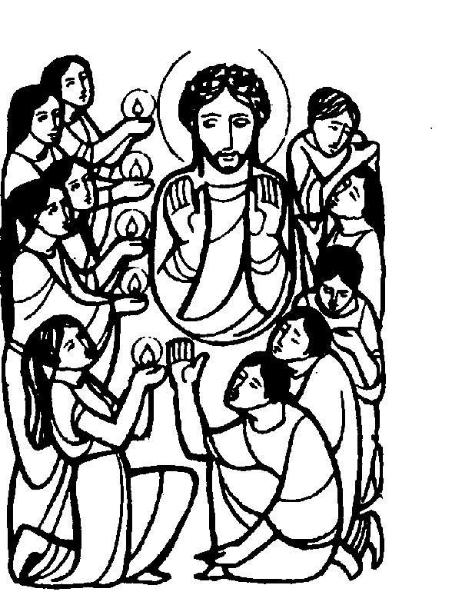

DOMENICA 06: 32ª tra l’anno Ss. Messe festive ore 8:00 –10:30

ore 8 def. Sartori Arduino; fa. Pellizzari; intenz. offerente
ore 10,30 S. Messa per i Caduti di tutte le guerre
(a cura dell’Associazione Combattenti e Reduci)
Ore 16,00 in Cattedrale di Vicenza: viene proclamata Beata
Eurosia Fabris detta “Mamma Rosa”.

LUNEDI’ 07: S. Prosdocino ore 19,00 S. Messa

MARTEDI 08: S. Goffredo ore 8,30 S.Messa e Adorazione

MERCOLEDI’ 09: Dedicaz. della Basilica Lateranense ore 8,30 S. Messa
Def. Anime Purgatorio

GIOVEDI’ 10: S. Leone Magno, papa ore 19,00 S.Messa
Def. 30º Adelina Miazzi-Scala

VENERDI’ 11: S. Martino di Tours ore 15,00 S. Messa in chiesa
Def. fam. Panarotto Attilio

SABATO 12: S. Giosafat, vescovo e martire S. Messa festiva ore 19,00
Def. Chiarello Emilio; Giacomello Armando e fam.; Burato Ottavio e Maria

DOMENICA 13: 33ª tra l’anno Ss. Messe festive ore 8,00 –10,30
Ore 8,00 def. a. Cusinato Giuseppe; a. Faedo Tarcisio; Dal Maso Antonio e Antonia
Ore 10,30 def. Sterchele Silvio

Ore 9,00 Catechesi familiare (genitori e bambini di 1ª elem.)
Ore 15,00 incontro Genitori del Battesimo

